ΤΙΤΛΟΣ ΜΑΘΗΜΑΤΟΣ: ΠΟΛΙΤΙΚΗ ΚΑΙ ΚΟΙΝΩΝΙΚΗ ΑΓΩΓΗ
Οδηγίες για το διδάσκοντα

Ισότητα - ισονομία

Προτείνεται από τους: ΄Αννα Σαριδάκη, Φίλιππο Δεληγιάννη, και Χρήστο Ράμμο
ΤΑΞΗ : Γ’ Γυμνασίου
Μάθημα - Κεφάλαιο: Κοινωνική και Πολιτική Αγωγή - Δικαιώματα και υποχρεώσεις των πολιτών
Ώρες που διατίθενται: δύο (2) διδακτικές ώρες
Λογισμικό που χρησιμοποιείται: ΚΛΕΙΣΘΕΝΗΣ
(λογισμικό που αναπτύχθηκε για το Παιδαγωγικό Ινστιτούτο το 2000)

Περιγραφή:
- Παιχνίδι απόψεων από το λογισμικό ΚΛΕΙΣΘΕΝΗΣ
- Συζήτηση με αφορμή το παιχνίδι
- Εξερεύνηση θέματος ισότητας των πολιτών από πηγές που βρίσκονται στο λογισμικό
- Ανάθεση εργασίας με χρήση κειμένων και διευθύνσεων του internet σχετικών με το θέμα, χρησιμοποιώντας ως πηγή το παραπάνω λογισμικό

Σκοπός:
Με τις εργασίες επιδιώκουμε να ενεργοποιήσουμε τους μαθητές, ώστε να αυτενεργήσουν και να προβληματιστούν σε θέματα ισότητας και της ισονομίας μεταξύ πολιτών διαφορετικού φύλου, χρώματος, φυλής και θρησκεύματος

Στόχοι:
Ο κάθε μαθητής να μπορεί μετά την διδασκαλία
- να διακρίνει και να εντάσσει:
- περιπτώσεις διαφορετικής αντιμετώπισης ανθρώπων που ανήκουν σε διαφορετική φυλή
- περιπτώσεις μεροληπτικής αντιμετώπισης ανθρώπων που ανήκουν σε διαφορετικό φύλο
- περιπτώσεις υπεροπτικής συμπεριφοράς απέναντι σε ανθρώπους που ανήκουν σε διαφορετικό θρήσκευμα ή δόγμα
- εν γένει γεγονότα και συμβάντα της καθημερινότητας τα οποία έχουν σχέση με το θέμα το οποίο διαπραγματευόμαστε.
- να διακρίνει την επικρατούσα άποψη για ένα τέτοιο θέμα, η οποία όμως δεν είναι απαραίτητα και η κατά τεκμήριο σωστή.
- να έχει αποκτήσει κριτική θέση και στάση σε αντίστοιχα θέματα που μπορεί να παρουσιάζονται μέσα στη σχολική τάξη.

Μέθοδος – οργάνωση τάξης (περιγραφή επιμέρους βημάτων διδασκαλίας , δραστηριοτήτων μαθητών):

- Οι μαθητές σε ομάδες 2-3 ατόμων (ανάλογα με τους υπολογιστές που υπάρχουν στην αίθουσα) κάθονται μπροστά στους ηλεκτρονικούς υπολογιστές.

- Ενεργοποιούν το λογισμικό και μεταβαίνουν διαδοχικά στις επιλογές: ΔΙΚΑΙΩΜΑΤΑ / ΠΑΙΧΝΙΔΙ ΑΠΟΨΕΩΝ / Ο ΧΩΡΟΣ ΤΟΥ ΠΑΙΧΝΙΔΙΟΥ και περιηγούνται τον χώρο του παιχνιδιού ώστε να γνωρίσουν το περιβάλλον.

- ΔΙΚΑΙΩΜΑΤΑ / ΠΑΙΧΝΙΔΙ ΑΠΟΨΕΩΝ / ΠΑΙΧΝΙΔΙ, επιλέγουν παρουσιαστή, 1^{η} ερώτηση. Η κάθε ομάδα πρέπει να ταυτιστεί με ένα από τους παίκτες και να επιλέξει απάντηση που να συμφωνεί με την επικρατούσα άποψη της κοινωνίας, χωρίς κατ’ ανάγκη να την υιοθετεί.

- Το παιγνίδι ολοκληρώνεται όταν εντοπιστούν οι 3 δημοφιλέστερες απαντήσεις. Η κατά τεκμήριο σωστή εμφανίζεται με πράσινο χρώμα. Στη συνέχεια εμφανίζεται στην οθόνη της τηλεόρασης που υπάρχει στο χώρο του παιχνιδιού ο «ειδικός» και αναφέρει το αντίστοιχο άρθρο του συντάγματος και σχολιάζει την κατά τεκμήριο σωστή απάντηση.

- Με έναυσμα το παραπάνω παιχνίδι ξεκινάει συζήτηση ο καθηγητής με τους μαθητές για 15’ περίπου.

- Στη συνέχεια επιστρέφουν στο λογισμικό και μεταβαίνουν στις επιλογές:
  - ΔΙΚΑΙΩΜΑΤΑ / ΑΤΟΜΙΚΑ / ΑΡΧΗ ΙΣΟΤΗΤΑΣ & ΙΣΟΝΟΜΙΑΣ, όπου διαβάζουν την ΠΑΡΟΥΣΙΑΣΗ του θέματος
  - ΕΥΡΕΤΗΡΙΑ / ΚΕΙΜΕΝΑ. όπου εντοπίζουν επιπλέον στοιχεία και τεκμήρια για την κατά νόμο σωστή άποψη (άρθρα συνταγμάτων, διακηρύξεων κ.λ.π.)

- Στην επόμενη διδακτική ώρα οι μαθητές αναλαμβάνουν να εκπονήσουν μια σύντομη εργασία - θα γραφεί σε επεξεργαστή κειμένου που επικοινωνεί με το λογισμικό- χρησιμοποιώντας υλικό που μπορούν να βρουν στην επιλογή ΕΥΡΕΤΗΡΙΑ / ΚΕΙΜΕΝΑ του λογισμικού και στις επιλεγμένες διευθύνσεις Internet που βρίσκονται στην επιλογή ΔΙΚΑΙΩΜΑΤΑ / ΑΤΟΜΙΚΑ / ΑΡΧΗ ΙΣΟΤΗΤΑΣ & ΙΣΟΝΟΜΙΑΣ / ΠΑΡΑΠΟΜΠΕΣ / ΣΕΛΙΔΕΣ ΣΤΟ ΔΙΑΔΙΚΤΥΟ.

- Μια εκτύπωση της παραπάνω εργασίας παραδίδεται στον καθηγητή για να αξιολογηθεί.

Επισυνάπτεται το φύλλο δραστηριοτήτων (φύλλο εργασίας) των μαθητών
Διαβάστε πρώτα όλο το φύλλο εργασίας πριν ξεκινήσετε να εργάζεστε με αυτό
ΚΟΙΝΩΝΙΚΗ ΚΑΙ ΠΟΛΙΤΙΚΗ ΑΓΩΓΗ
Ισότητα -Ισονομία

Τίτλος δραστηριότητας: «Δικαιώματα και υποχρεώσεις των πολιτών»
Εκπαιδευτικό λογισμικό: «Κλεισθένης» του Παιδαγωγικού Ινστιτούτου,
Πρόταση αξιοποίησης: ΄Αννα Σαριδάκη, Φίλιππος Δεληγιάννης και Χρήστος Ράμμος

ΦΥΛΛΟ ΕΡΓΑΣΙΑΣ
Ονοματεπώνυμο μαθητών :……………………………………..

Τάξη:……………………….. Τμήμα :…………….Ημερομηνία:………………

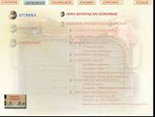
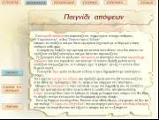
- Μεταβείτε στην επιλογή: ΔΙΚΑΙΩΜΑΤΑ / ΠΑΙΧΝΙΔΙ ΑΠΟΨΕΩΝ / Ο ΧΩΡΟΣ ΤΟΥ ΠΑΙΧΝΙΔΙΟΥ και περιηγηθείτε τον χώρο του παιχνιδιού ώστε να γνωρίσετε το εικονικό περιβάλλον.

- Μεταβείτε στην επιλογή: ΔΙΚΑΙΩΜΑΤΑ / ΠΑΙΧΝΙΔΙ ΑΠΟΨΕΩΝ / ΠΑΙΧΝΙΔΙ και παίξτε το παιγνίδι σύμφωνα με τις οδηγίες που έχει και τις υποδείξεις του καθηγητή σας.
Σημειώστε τις απαντήσεις που επιλέξατε:

- Συμμετέχετε στη συζήτηση.

- Μεταβείτε στην επιλογή: ΔΙΚΑΙΩΜΑΤΑ / ΑΤΟΜΙΚΑ / ΑΡΧΗ ΙΣΟΤΗΤΑΣ & ΙΣΟΝΟΜΙΑΣ όπου διαβάζετε την ΠΑΡΟΥΣΙΑΣΗ του θέματος.
Εντοπίστε και σημειώστε τα άρθρα του Συντάγματος και της Οικουμενικής Διακήρυξης των δικαιωμάτων του Ανθρώπου, που τεκμηριώνουν το δικαίωμα ισότητας:

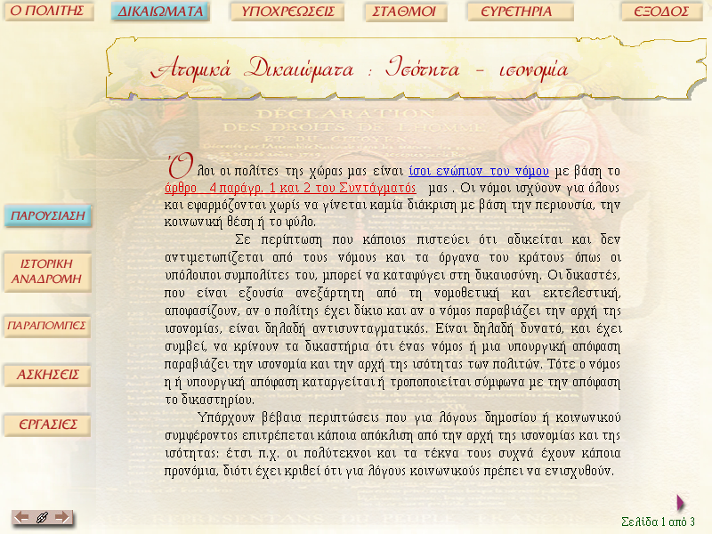

- Μεταβείτε στην επιλογή: ΕΥΡΕΤΗΡΙΑ / ΚΕΙΜΕΝΑ εντοπίστε τα "Δίκαια του Ανθρώπου" του Ρήγα καθώς και τα συντάγματα της Ελλάδας. Εντοπίστε τα σχετικά αποσπάσματα (θα τα χρησιμοποιήσετε για τη συγγραφή εργασίας – βήμα 7).

- Μεταβείτε στην επιλογή: ΔΙΚΑΙΩΜΑΤΑ / ΑΤΟΜΙΚΑ / ΑΡΧΗ ΙΣΟΤΗΤΑΣ & ΙΣΟΝΟΜΙΑΣ / ΠΑΡΑΠΟΜΠΕΣ / ΣΕΛΙΔΕΣ ΣΤΟ ΔΙΑΔΙΚΤΥΟ και περιηγηθείτε στις ιστοσελίδες που προτείνονται. Αναζητείστε εικόνες σχετικές με το θέμα (θα τα χρησιμοποιήσετε για τη συγγραφή εργασίας – βήμα 7).

- α) Να μεταφέρετε τα αντίστοιχα αποσπάσματα από τα παραπάνω (βήμα 5) στον επεξεργαστή κειμένου σύμφωνα με τις οδηγίες που σας παρουσιάζονται, ώστε να φτιάξετε μια εργασία στην οποία να περιλαμβάνονται τα άρθρα του Συντάγματος του 1986 καθώς και των παλαιοτέρων ελληνικών συνταγμάτων που αναφέρονται στην ισότητα και ισονομία των πολιτών και να τα συγκρίνετε με τις αντίστοιχα στα "Δίκαια του Ανθρώπου" του Ρήγα.
β) Επίσης από τις ιστοσελίδες που επισκεφθήκατε (βήμα 6), αντιγράψτε εικόνες που να απεικονίζουν παραβιάσεις ισότητας πολιτών και να αναφέρετε την διεύθυνση της ιστοσελίδας

- Εκτυπώνετε την παραπάνω εργασία και παραδώστε τη στον καθηγητή.

